
COD: 101 - RUTA DE LAS CARAS - PANTANO DE BUENDÍA – CUENCA

Fecha: 29 de Marzo de 2014.
Precio: 23€ (Precio especial Socios: 20€).
Punto de Encuentro: Cafetería El Azoguejo, C/Camino de los Vinateros, 12. Madrid. Metro Estrella. A las 08:30 AM.
Salida: De Madrid a las 09:00 AM. En punto. C/ Corregidor Diego de Valderrábano, frente al Nº 25. (Madrid). Parking grande. Junto a la Capilla de Nuestra Señora de la Palabra. Metro Estrella.
Llegada: A las 19:00 PM. En el mismo punto de Salida.
Distancia: 146 Km. 1h y 20 Mint.
Dificultad: Accesible para todos los públicos.
Recorrido: 14 Km.
Almuerzo: Por cuenta propia.
El Viaje Incluye: Traslado en Autocar. Guías y Seguro de Responsabilidad Civil.

Mapa de la Actividad: En él, se ven bien reflejados todos los puntos donde nos iremos encontrando las majestuosas e increíbles esculturas.

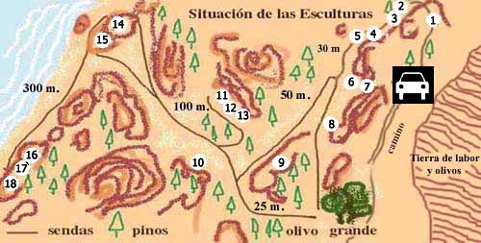

Queridos amigos, comenzaremos la mañana, cargando las pilas en la Cafetería El Azoguejo, a las 08:30 de la mañana. Como no podía ser de otro modo, el desayuno corre a cargo de SUBIENDO PULSACIONES. No te lo puedes perder!!.
La salida en Autobús, será a las 09:00 en punto de la mañana. Por favor, se ruega puntualidad, ya que como ya sabéis, todas las actividades están programadas. Por éste motivo, el que no esté a esta hora, lamentablemente se quedará en tierra. Ya en el autobús, partiremos por la A3, dirección Buendía. Serán unos 146 Km, equivalentes a 1h y 20 minutos.
Una vez en Buendía, caminaremos hacia el norte, por el antiguo camino de Stª María de Poyos, localidad anegada por el embalse de Buendía. Entre tierras de labor, que nos acompañarán hasta llegar al pinar de “Las Caras”. Frondoso pinar, donde se encuentra una peculiar sucesión de esculturas esculpidas en la roca del terreno, por artistas locales.
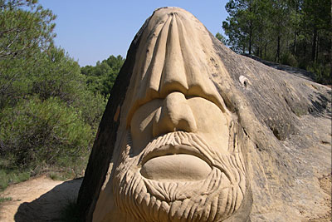
Es una ruta singular, en la que nos encontraremos un recorrido entre caminos unidos por las majestuosas esculturas, donde podremos ver unos rostros fantásticos, cargados de misterio y soledad, que acompañan al caminante a su paso por sus sendas integradas en un espeso pinar. En ocasiones, caminaremos con la única. compañía del sonido del viento cuando sopla entre los pinos, una tranquilidad y vistas inigualables.

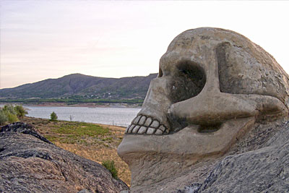
También nos encontraremos con una vegetación abundante, compuesta de diversas plantas aromáticas, tales como romero, salvia, tomillo, perpetua amarilla y espliego, así como árboles y arbustos característicos del clima mediterráneo - continental, cabe también destacar la fauna asociada al embalse por el paso de migración de aves y su acomodo en periodos estacionales, anátidas, grullas, garzas, fochas y otras especies, como el aguilucho lagunero.
El trazado principal continuará entre pinares, esculturas y tierras de labor, en busca del mirador natural de la Peña de la Virgen, a orillas del embalse de Buendía.
En éste maravilloso escenario, haremos una parada obligada, donde aprovecharemos para almorzar, conversar, conocernos un poquito más y disfrutar de las vistas.
La unión entre las diversas esculturas y la naturaleza de la zona, pinares y el embalse, hacen de este lugar un paraje fantástico para pasar un maravilloso día que seguro no olvidaremos.
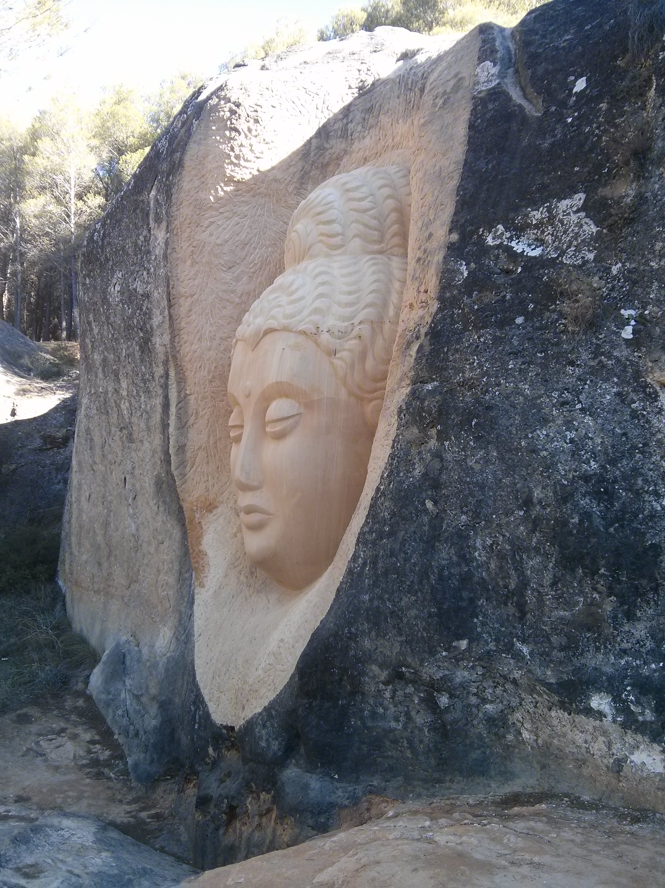
Iniciaremos el regreso a Buendía yendo hacia el Sur, por el camino de la Peña Alta. Donde abandonaremos el pinar, por el camino principal. Desde allí, divisaremos las primeras casas con la Sierra de Altomira, a lo lejos. Aprovecharemos para dar una vuelta por el casco antiguo de Buendía, antes del regreso a Madrid.
Antes de finalizar la ruta, nos tomaremos unas cervecitas y tapas (También incluidas en el precio de la Actividad) en el Mesón Obispo de Buendía.
Después de éste pequeño piscolabis, volveremos al Autobús y saldremos de nuevo por la A3, dirección Madrid. De manera que llegaremos al mismo punto de partida, a las 19:00 PM.

COSAS IMPORTANTES QUE NO PUEDES OLVIDAR
Coordinadores de la Actividad: Luis y Celia
Anota el teléfono de los Coordinadores: 637056745 y 651529848
Recuerda llevar los móviles cargados.
Recordad que tenemos bastones de senderismo disponibles: 6€ día. Si estáis interesados, poneros en contacto con nosotros en el momento de la reserva.
Se podrá comprar pan justo en el momento del desayuno. Allí encontraréis pan y todo tipo de bollería.
No olvides: Llevar calzado y pantalones cómodos, forro polar, guantes y chubasquero. Una Mochila con lo indispensable: crema protectora, comida para almorzar y agua.
No os preocupéis por el ritmo en la ruta. El ritmo lo marcan los guías. Será siempre un ritmo adecuado para cada grupo y cada ruta.
Ya sabéis que la naturaleza es imprevisible, según la climatología, las rutas pueden variar según el criterio de los propios guías.
Entre todos, fomentaremos el Turismo Ecológico: Desplazándonos a pie por la naturaleza. Respetando en todo momento las indicaciones y las normas del espacio natural. Aconsejamos almorzar de forma ecológica: tarteras o envases reutilizable, la bebida en termos o bidones de aluminio. Ya que las botellas o bolsas de plástico tienen un gran impacto ambiental si se abandonan en la naturaleza y, hay que evitarlos, al igual que el vidrio, que además puede resultar cortante y provocar un incendio. De manera que todos nos haremos cargo de recoger en una bolsa todos los desechos que provoquemos a lo largo de la ruta. Utilizaremos el agua y la energía con moderación, evitando jabones o cualquier producto químico en los ríos, pantanos y cerraremos bien las posibles fuentes que nos podamos encontrar. Evitaremos provocar fuegos, como ya sabéis, se pueden generar desde una colilla mal apagada o una barbacoa. Si es posible, se recomienda no fumar, o al menos, preocuparse de que las colillas y cenizas, no lleguen al entorno. No molestaremos a las especies ni alteraremos el entorno que nos iremos encontrando a nuestro paso.
¡No olvides imprimirte este Dosier. Tanto a la hora de realizar la ruta, como los consejos que en él puedes encontrar!.

